Reklamační oprava lávky v Řeži

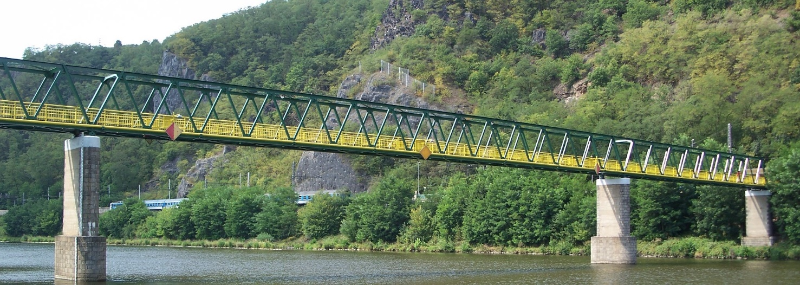

V rámci uplatněné reklamace na provedenou Opravu lávky v roce 2012 budou na lávce probíhat opravy protikorozní ochrany (nátěrů).
Vybroušení zkorodovaných míst a aplikace
nátěru by měla být dokončena nejpozději do konce září.
Práce budou probíhat v ohrazených polích, kde budou pracovníci z bezpečnostních důvodů zavěšení na lanech. Průchod přes lávku bude zúžen.
Dílčí omezení provozu na lávce předpokládáme v týdnu od 1.8.2018.
Po celou dobu prací bude zajištěno bezpečné přecházení lávky.
Za ztížené podmínky průchodu v průběhu stavebních prací se předem omlouváme.

Za obec Husinec

Ing. Ivana Zrzavá, místostarostka

